Čung jüan čchi-kung: Poznejte čchi-kung a zušlechtěte tělo i mysl!
Praha 10. 9. 2021
Zní to jako úvod zahraničního trháku – čchi-kung, starodávné čínské umění pro zdraví a regulaci, odkrývá roušku tajemství a skrze knižní novinku nechává čtenáře, aby poznali jeho sílu. Čchi kung je založen na práci s energiemi, nevyžaduje změnu stravování a lze cvičit po celý den. Knihu sepsala Tamara Ivanovna Martynovová na základě spolupráce s velmistrem čchi-kungu Sü Ming-tchang . Knihu vydalo nakladatelství Alferia v rámci své Jógové řady.
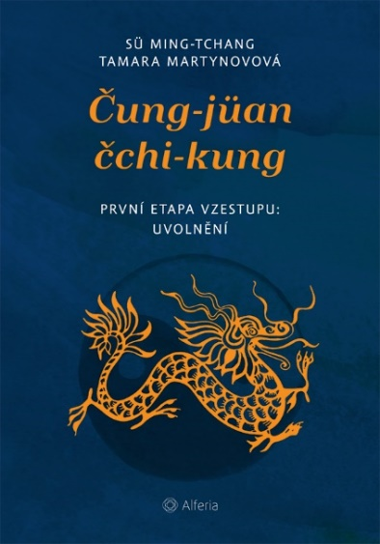
PRVNÍ ETAPA VZESTUPU: UVOLNĚNÍ
Kultivace životní energie – čchi – je praxe, která má v Asii mnohatisíceletou tradici. „Čchi“ je slovo pro životní sílu a „kung“ znamená práce. Druhá část názvu „Čung-jüan“ je odvozena podle roviny Čung-jüan v centrální části Číny, kde tento směr vznikl před téměř 7 tisíci lety.
Tento druh umění pomáhá ovlivnit a rozvinout mnoho aspektů lidského bytí: tělesná cvičení, duchovní rozvoj, harmonizace, vzdělávání, samoregulaci, ozdravování, léčení, poskytuje i filozofickou koncepci vzniku, avšak nesleduje žádné ideologické cíle. Cvičení je navíc vhodné pro všechny věkové kategorie.
Kniha obsahuje kapitoly z teorie i praxe prvního stupně čchi-kungu včetně náčrtků a obrázků. Na prvním stupni se aktivuje oblast spodního tan-tchienu, což zlepšuje činnost a fungování ledvin, které patří prvku voda. K tomuto elementu se tradičně přiřazuje černá nebo tmavě modrá barva a tak i obálka knihy má tuto barvu.
Kniha Čung jüan čchi-kung vyšla na českém trhu již v roce 2002, od té doby byl originál doplněn a rozšířen. Čtenář tak dostává nejen nový překlad, ale i více stránek textu. Kniha je součástí Jógové řady, která obsahuje obsáhlé učebnice směrů zaměřených na rozvoj těla i duše.
Překlad Petr Kochlík, obálku připravila Lenka Blažejová.
352 stran, brožovaná vazba, 167x240 mm, cena 499,-

O autorech:
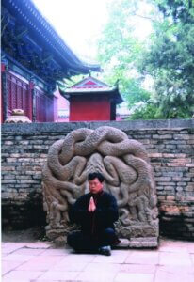
Sü Ming-tchang je velmistrem Čung-jüanského čchi-kungu a mimo jiné se věnuje tradiční čínské medicíně. Narodil se v provincii Che-nan v rodině známého chirurga. Vystudoval programátorství, pracoval v zahraničí a dostal se až do čínské akademie věd. Od raného dětství se věnoval wu-šu a poté čchi-kungu. V neuvěřitelně krátké době se mu podařilo dosáhnout mistrovství v čchi-kungu. Dnes vede semináře a demonstruje léčebně-ozdravné metody Čung-jüan čchi-kung po celém světě.
Tamara Ivanovna Martynovová vystudovala Kyjevský polytechnický institut a polytechnice se věnovala i v Ukrajinské akademii věd. Současně absolvovala kurzy parapsychologie a vedla kurzy rozšířeného vědomí. V roce 1991 se seznámila s Mistrem Sü Ming-tchang a školou Čung-jüan čchi-kung. Následně se stala organizátorkou a překladatelkou přednášek a seminářů na Ukrajině a v Rusku. V roce 1995 založila Kyjevskou asociaci čchi-kungu a do roku 2003 stojí v jejím čele.

Ohlasy a recenze:
„Cvičení čchi-kungu vypadají zajímavě, ale to není důležité. K čchi-kungu se vážou barvité příběhy, ale ani to není důležité. Důležité je to, že čchi-kung funguje. 🙂 “ – MUDr. Karel Nešpor, CSc., psychiatr specializovaný na léčbu návykových nemocí a praktikant Čung-jüan čchi-kungu

„Čchi- kung je jedním z 5 pilířů tradiční čínské medicíny a ze své dlouholeté praxe znám jeho úžasné účinky v prevenci i léčbě onemocnění. Kniha, která se Vám dostává do rukou, představuje čchi-kung po teoretické i praktické stránce, z pohledu diagnostiky a terapie, zasazuje jej do kontextu každodenního života. Stává se tak vynikajícím pomocníkem pro laickou i odbornou veřejnost.“ – MUDr. Dagmar Komárková, vedoucí lékařka kliniky TČM Inspirita

V Jógové řadě nakladatelství Alferia také již vyšlo:
- Jóga podle čaker - Díky této knize od uznávané odbornice na čakry Anodey Judith čtenář lépe pochopí systém jógy a posune svoji praxi o stupeň dál.
- Ájurvéda – titul přibližující prastaré indické učení, praktikované v Indii přes více než pět tisíc let.
Čtenář se seznámí se sedmi základními tělesnými typy.
- Kundaliní jóga – kniha věnující se psychosomatice páteře. Která také může sloužit jako program na 1 040 dní.
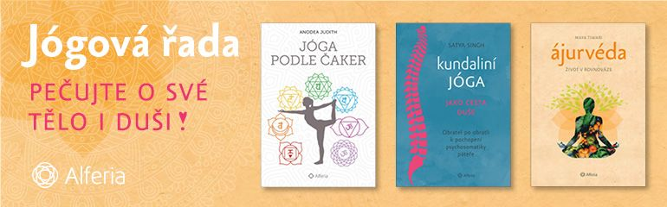

K dispozici na vyžádání:
- PDF knihy
- recenzní výtisky
- hi-res obálka
- ukázky z knihy

Kontaktní údaje:
Štěpánka Mrázková
Nakladatelský dům GRADA
U Průhonu 22, 170 00 Praha 7
mrazkova@grada.cz, 603 977 054
www.grada.cz & www.alferia.cz

Nakladatelský dům GRADA Publishing, a.s. slaví 30. narozeniny.
Život naší rodinné firmy má grády! Vydáno více než 13 000 novinek a dotisků, celkem 26,5 milionu knih, to je 580 velkých kamionů knih, nebo police knih dlouhá 610 Km, z Prahy do Bratislavy a zpátky.
Nakladatelský dům GRADA si drží pozici největšího tuzemského nakladatele odborné literatury a stále rychle posiluje v ostatních žánrech. Je třetím největším nakladatelstvím v ČR a největší rodinnou firmou v oboru.
Tradiční značka GRADA zůstává vyhrazena odborným knihám ze všech odvětví a oblastí lidské činnosti. Značka COSMOPOLIS přináší čtenářům zahraniční i českou beletrii všech žánrů. Značka dětské literatury BAMBOOK, předkládá malým čtenářům díla českých i zahraničních autorů a ilustrátorů. Literaturu poznání, knihy z oblasti rozvoje osobnosti, harmonie duše a těla, ale také alternativního vědění přinášíme pod značkou ALFERIA. Akvizicí získaná značka METAFORA rozšiřuje nabídku nakladatelského domu o další kvalitní beletrii i zájmovou a populárně naučnou literaturu. Unikátním projektem Nakladatelského domu GRADA je služba BOOKPORT, umožňující neomezené čtení e-knih mnoha nakladatelství.

